FICHE PROFESSEUR
Interview de Cyprien Vial

Niveau/classe | A1 / 5.-7. kl., 1. g. débutant
Thème | La présentation, l’immigration
Document(s) ressource(s) | Vidéo interview de Cyprien Vial, réalisateur du film Bébé Tigre  https://youtu.be/ykOsOWE9O4Y
Objectifs | À l’oral :  Savoir-faire – Færdighedsmål  - Répondre à des questions  - Comprendre une présentation  Savoirs – Vidensmål  - Nom des pays
À l’écrit :
Savoir-faire – Færdighedsmål
- Formuler des questions

Savoirs – Vidensmål
- Les mots interrogatifs (où, quel/quelle etc.)
Culture et société :
- Découvrir un film français sur le thème de l’immigration
Durée | 45min

Transcription de la vidéo

Lien vers la vidéo entière : https://youtu.be/ykOsOWE9O4Y
Transcription du début de l’interview (1 minute 17 secondes) :
Cyprien Vial :
Alors, je m’appelle Cyprien Vial. Je suis français. Je vis à Paris. J’ai 36 ans et je suis auteur-réalisateur pour le cinéma. Ça veut dire que je suis scénariste et réalisateur.
Je suis au Danemark pour présenter mon premier long métrage qui s’appelle « Bébé Tigre » en français et dont le titre en anglais est « Young Tiger » au Festival du film de jeunesse « Buster ».
Le film est inspiré de faits réels. C’est l’histoire de Many, un adolescent d’origine indienne, qui vient du Pendjab, le Nord de l’Inde, et qui a été envoyé en France par ses parents pour gagner de l’argent.
Many est pris en charge par l’Etat français qui lui interdit de travailler avant l’âge de la majorité, ses 18 ans. Il est donc dans une situation… inextricable puisqu’il ne veut pas décevoir ses parents et qu’en même temps il serait illégal pour lui de travailler.
- AVANT DE REGARDER LA VIDÉO
- Tu connais le Festival Buster des films jeunesse à Copenhague ?
- Où est le Pendjab ? Trouve la région sur la carte et écris le nom des pays à côté.
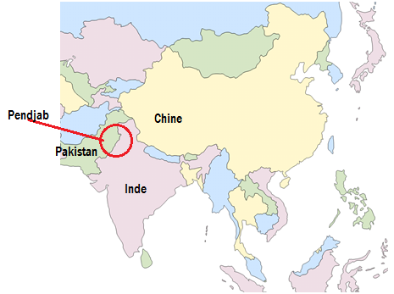
La discussion peut se faire en classe entière, en langue danoise. Puis, avec la carte d’Asie, les élèves retrouvent quelques noms de pays : l’Inde, le Pakistan, la Chine, la Russie etc. et identifie si c’est un nom de pays féminin ou masculin. Cela peut être l’occasion de réviser les nationalités.
- JE POSE DES QUESTIONS POUR COMPRENDRE
Regarde la présentation du réalisateur :
- Formule les questions.
- Écris les bonnes réponses.
Question | Réponse
Nom Quel est son nom ? Comment est-ce qu’il s’appelle ? | Il s’appelle Cyprien Vial.
Nationalité Quelle est sa nationalité ? | Il est français
Ville Où est-ce qu’il habite ? | Il habite à Paris, en France.
Profession Quelle est sa profession/son métier/son travail ? / Qu’est-ce qu’il fait dans la vie ? | Il est réalisateur et scénariste./Il est auteur-réalisateur
Titre français du film Quel est le titre français du film ? | Le titre français est Bébé Tigre.
Titre anglais du film Quel est le titre anglais du film ? | Le titre anglais est Young Tiger.

Montrer le début de la vidéo (le réalisateur se présente, 40 premières secondes). La première activité se fait individuellement : l’élève doit écrire la question. Puis, par deux : un élève pose la question et l’autre répond, ils écrivent les réponses.

- JE COMPRENDS LE SYNOPSIS DU FILM
Regarde encore la bande-annonce du film et coche la bonne réponse.

- Qui est Many ?
☒ un adolescent ☐ un réalisateur indien ☐ un bébé tigre

- D’où vient Many ?
☐ de France ☒ du Pendjab ☐ d’Inde

- Où est-ce qu’il habite maintenant ?
☒ en France ☐ au Pendjab ☐ en Inde

- Pourquoi ses parents l’envoient ici ?
☐ pour étudier ☒ pour travailler ☐ pour voyager

- Pourquoi est-ce qu’il ne peut pas travailler avant d’avoir 18 ans ?
☐ parce que c’est difficile ☐ parce qu’il n’est pas français ☒ parce que c’est illégal
Montrer la suite de la vidéo (jusqu’à 1 minutes et 17 secondes).

